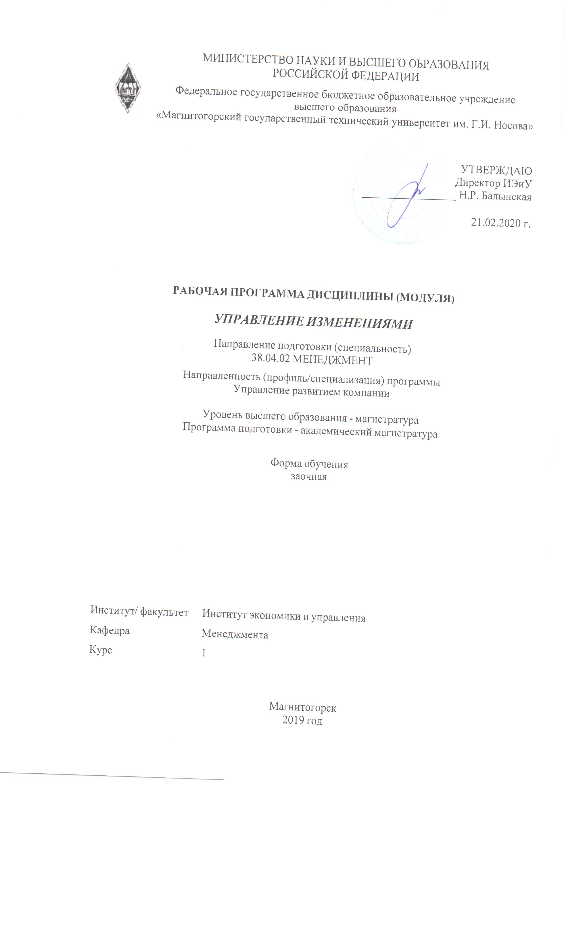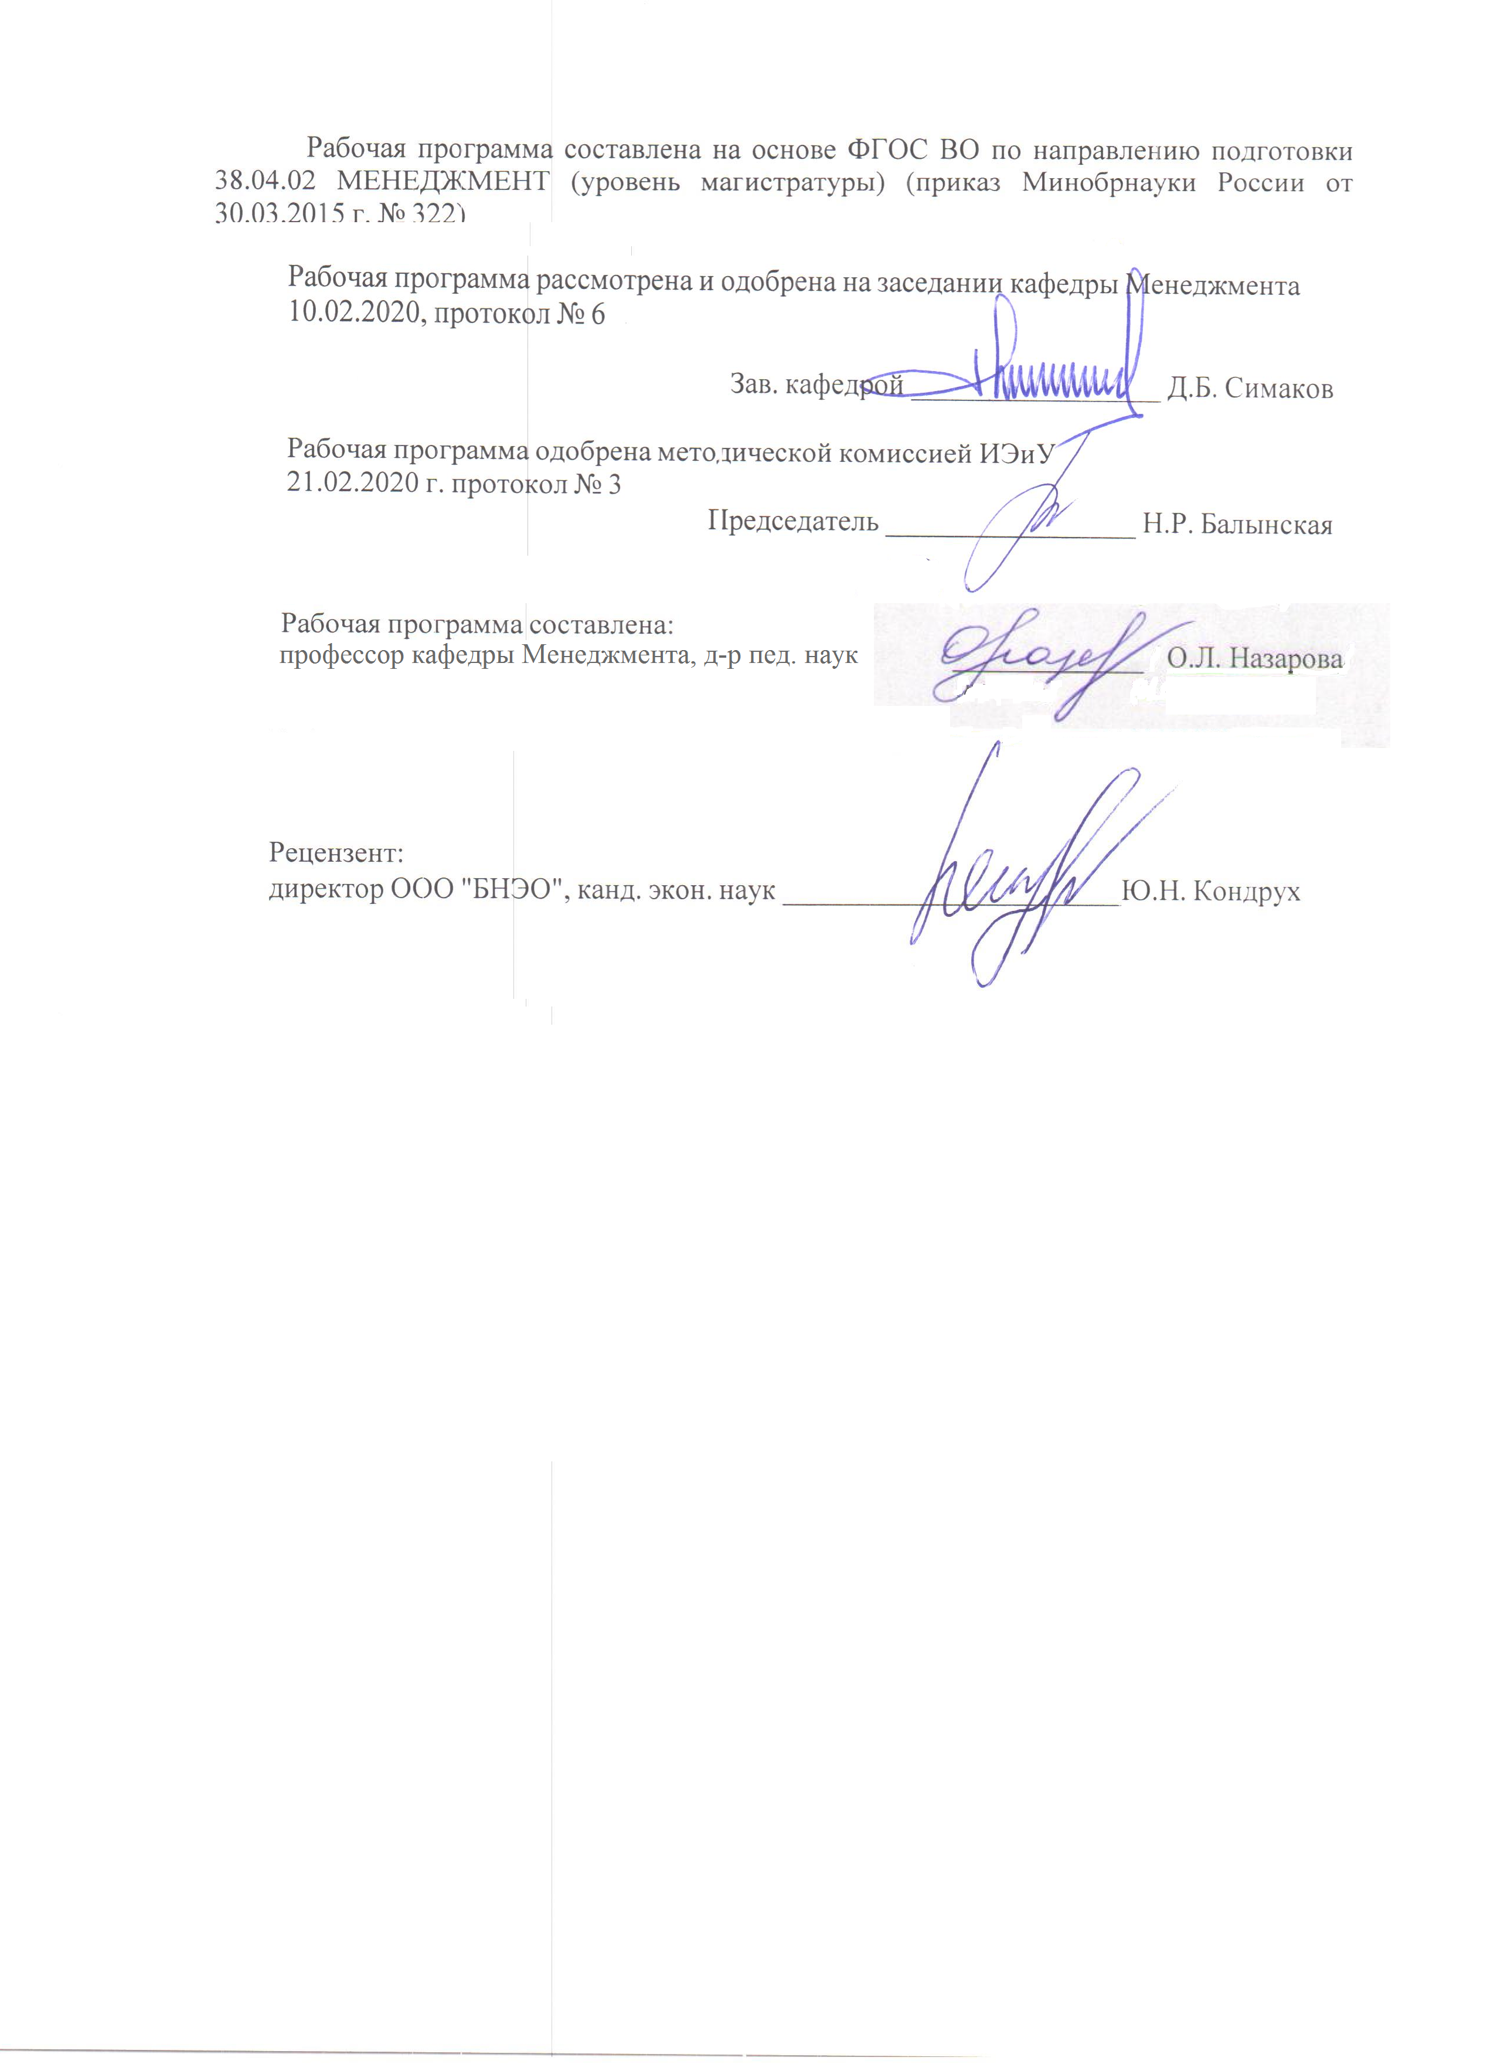

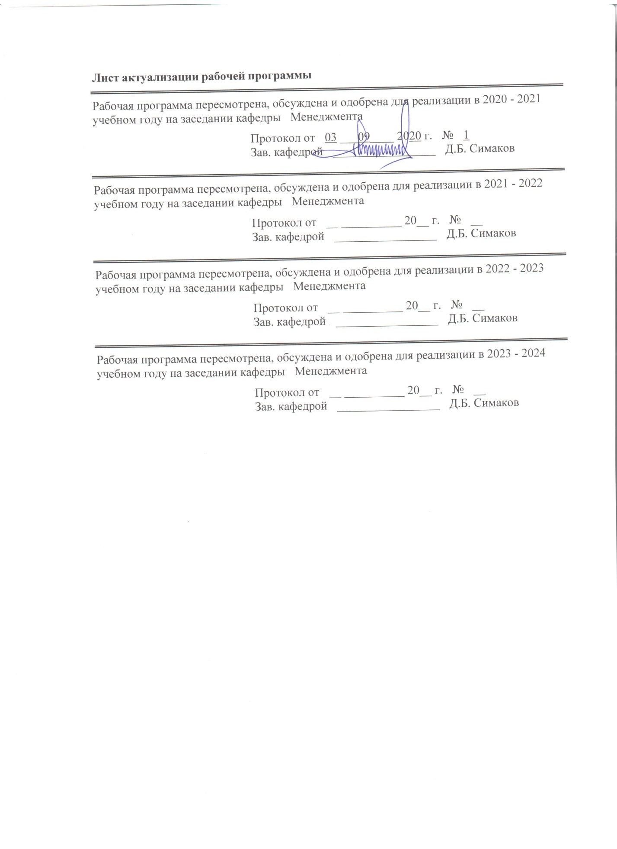

|  |  |
| --- | --- |
| **1** **Цели** **освоения** **дисциплины** **(модуля)** | |
| формирование системы знаний базовых положений современной теории управления изменениями в организации, и выработка навыков применения теории управления организационными изменениями в практической деятельности. | |
|  |  |
| **2** **Место** **дисциплины** **(модуля)** **в** **структуре** **образовательной** **программы** | |
| Дисциплина Управление изменениями входит в вариативную часть учебного плана образовательной программы.  Для изучения дисциплины необходимы знания (умения, владения), сформированные в результате изучения дисциплин/ практик: | |
| Для изучения дисциплины необходимы знания (умения, владения), сформированные в результате изучения дисциплин бакалавриата «Экономика и управление компанией», «Современный стратегический анализ». | |
| Знания (умения, владения), полученные при изучении данной дисциплины будут необходимы для изучения дисциплин/практик: | |
| Реинжиниринг бизнес-процессов | |
| Теория и практика бизнес-планирования | |
| Управление инновационным развитием компании | |
| Управление человеческими ресурсами | |
| Подготовка к защите и защита выпускной квалификационной работы | |
|  |  |
| **3** **Компетенции** **обучающегося,** **формируемые** **в** **результате** **освоения**  **дисциплины** **(модуля)** **и** **планируемые** **результаты** **обучения** | |
| В результате освоения дисциплины (модуля) «Управление изменениями» обучающийся должен обладать следующими компетенциями: | |
|  |  |
| Структурный  элемент  компетенции | Планируемые результаты обучения |
| ПК-1 способностью управлять организациями, подразделениями, группами (командами) сотрудников, проектами и сетями | |
| Знать | - основные понятия дисциплины  - состав и методы сбора информации, необходимой для оценки изменений и разработки бизнес-планов проектов. |
| Уметь | - применять, самостоятельно разрабатывать и внедрять методы управления изменениями  - разрабатывать методы и механизмы мониторинга и оценки качества изменений  - самостоятельно осваивать новые методы, подходы, приемы, направленные на решение управленческих задач |

|  |  |
| --- | --- |
| Владеть | - методами управления изменениями  - способами демонстрации умения анализировать ситуацию;  - навыками и методиками обобщения результатов решения, экспериментальной деятельности;  - способами оценивания значимости и практической пригодности полученных результатов;  - возможностью междисциплинарного применения;  - основными методами решения задач в области управления изменениями;  - способностью разрабатывать и принимать управленческие решения в области области управления изменениями;  - профессиональным языком предметной области знания. |
| ПК-4 способностью использовать количественные и качественные методы для проведения прикладных исследований и управления бизнес-процессами, готовить аналитические материалы по результатам их применения | |
| Знать | современные количественные и качественные методы моделирования и управления бизнес-процессами, инструментальные средства управления бизнес-процессами |
| Уметь | применять современные количественные и качественные методы для проведения прикладных исследований и управления бизнес- процессами, готовить аналитические материалы по результатам их применения |
| Владеть | навыками применения количественных и качественных методов для проведения прикладных исследований, подготовки аналитических материалов по результатам их применения. |
| ПК-5 владением методами экономического и стратегического анализа поведения экономических агентов и рынков в глобальной среде | |
| Знать | методы экономического и стратегического анализа поведения экономических агентов на различных рынках |
| Уметь | разрабатывать стратегии поведения экономических агентов и прогнозировать последствия применения стратегий при различных сценариях общественного развития |
| Владеть | - приемами и методами решения конкретных задач по обоснованию стратегии поведения экономических агентов на различных рынках;  - навыками подготовки заданий и разработки системы социально- экономических показателей хозяйствующих субъектов;  - навыками составления экономических разделов планов предприятий и организаций различных форм собственности;  - навыками разработки стратегии поведения экономических агентов и рынков в глобальной среде |

|  |  |  |  |  |  |  |  |  |  |
| --- | --- | --- | --- | --- | --- | --- | --- | --- | --- |
|  | **4.** **Структура,** **объём** **и** **содержание** **дисциплины** **(модуля)** | | | | | | | | |
| Общая трудоемкость дисциплины составляет 3 зачетных единиц 108 акад. часов, в том числе:  – контактная работа – 12,7 акад. часов:  – аудиторная – 12 акад. часов;  – внеаудиторная – 0,7 акад. часов  – самостоятельная работа – 91,4 акад. часов;  – подготовка к зачёту – 3,9 акад. часа  Форма аттестации - зачет | | | | | | | | | |
|  |  |  |  |  |  |  |  |  |  |
| Раздел/ тема  дисциплины | | Курс | Аудиторная  контактная работа  (в акад. часах) | | | Самостоятельная работа студента | Вид самостоятельной  работы | Форма текущего контроля успеваемости и  промежуточной аттестации | Код компетенции |
| Лек. | лаб.  зан. | практ. зан. |
| 1. Теоретические основы управления организационными изменениями. Инструменты и методы в управлении изменениями | | |  | | | | | | |
| 1.1 Понятие,содержание и классификация организационных изменений. Причины организационных изменений. Модели управления изменениями: понятие, виды, особенности реализации, достоинства и недостатки. Организационные изменения в жизненном цикле компаний. Модели жизненного цикла. Моделирование и проектирование организационных изменений. Разработка стратегии изменений. | | 1 | 1 |  | 2 | 30 | самостоятельное изучение учебной литературы; работа с электронными библиотеками | Текущий контроль успеваемости |  |
| Итого по разделу | | | 1 |  | 2 | 30 |  |  |  |
| 2. Области осуществления организационных изменений | | |  | | | | | | |
| 2.1 Управление изменениями организационной структуры. Этапы проведения изменений. Оценка эффективности изменений. Стратегия изменений. Виды стратегии изменений. Этапы разработки стратегии изменений. Управление изменениями в организационном поведении. Сопротивление изменениям. Методы преодоления сопротивления изменениям и вовлечение персонала в изменения. | | 1 | 1 |  | 2 | 30 | самостоятельное изучение учебной литературы; работа с электронными библиотеками | Текущий контроль успеваемости |  |
| Итого по разделу | | | 1 |  | 2 | 30 |  |  |  |
| 3. Разработка и реализация программ и проектов организационно-управленческих нововведений | | |  | | | | | | |
| 3.1 Разработка и реализация программ и проектов организационно-управленческих нововведений | | 1 | 2 |  | 4/2И | 31,4 | самостоятельное изучение учебной литературы; работа с электронными библиотеками | Текущий контроль успеваемости |  |
| Итого по разделу | | | 2 |  | 4/2И | 31,4 |  |  |  |
| Итого за семестр | | | 4 |  | 8/2И | 91,4 |  | зачёт |  |
| Итого по дисциплине | | | 4 |  | 8/2И | 91,4 |  | зачет |  |

|  |
| --- |
| **5** **Образовательные** **технологии** |
|  |
| Для реализации предусмотренных видов учебной работы в качестве образовательных технологий в преподавании дисциплины используются традиционная и модульно-компетентностная технологии.  При освоении дисциплины используются следующие сочетания видов учебной работы с методами и формами активизации познавательной деятельности обучающихся для достижения запланированных результатов обучения и формирования компетенций: дискуссия, IT-технологии, командная работа, разбор кейсов, проблемное обучение, обучение на основе опыта.  Передача необходимых теоретических знаний и формирование основных представлений по курсу «Инвестиции» происходит с использованием мультимедийного оборудования.  Лекции по данной дисциплине проходят как в традиционной форме, так и с применением методов активного обучения, т.е. в форме лекций-консультаций и проблемных лекций. Теоретический материал на проблемных лекциях является результатом усвоения полученной информации посредством постановки проблемного вопроса и поиска путей его решения. На лекциях-консультациях изложение нового материала сопровождается постановкой вопросов и дискуссией в поисках ответов на эти вопросы.  Самостоятельная работа студентов стимулируется при решении задач на практических занятиях, при подготовке к контрольным работам и итоговой аттестации. На практических занятиях студентами приобретаются умения решения ситуационных и типовых задач в профессиональной области и разбора конкретных ситуаций, применения деловых и ролевых игр. Широко (более 20% аудиторных занятий) используются активные и интерактивные формы проведения занятий: ситуационный анализ, ролевые игры, эвристические технологии, социально-психологические тренинги, тестирование. |
|  |
| **6** **Учебно-методическое** **обеспечение** **самостоятельной** **работы** **обучающихся** |
| Представлено в приложении 1. |
|  |
| **7** **Оценочные** **средства** **для** **проведения** **промежуточной** **аттестации** |
| Представлены в приложении 2. |
|  |
| **8** **Учебно-методическое** **и** **информационное** **обеспечение** **дисциплины** **(модуля)** |
| **а)** **Основная** **литература:** |
| 1. Кожевина, О. В. Управление изменениями: Учебник / Кожевина О.В., - 2-е изд., испр. и доп. - М.:НИЦ ИНФРА-М, 2019. - 304 с. (Высшее образование: Бакалавриат) ISBN 978-5-16-009813-5. - Текст : электронный. - URL: <https://znanium.com/catalog/product/1002730> (дата обращения: 31.10.2020). – Режим доступа: по подписке. |
|  |
| **б)** **Дополнительная** **литература:** |
| |  | | --- | | 1. Блинов, А. О. Управление изменениями : учебник для бакалавров / А. О. Блинов, Н. В. Угрюмова. - 2-е изд., стер. — Москва : Издательско-торговая корпорация «Дашков и К°», 2020. - 302 с. - ISBN 978-5-394-03539-5. - Текст : электронный. - URL: <https://znanium.com/catalog/product/1091830> (дата обращения: 31.10.2020). – Режим доступа: по подписке. 2. Резник, С. Д. Управление изменениями : учебник / С.Д. Резник, М.В. Черниковская, И.С. Чемезов ; под общ. ред. С.Д. Резника. — 4-е изд., стереотип. — Москва : ИНФРА-М, 2020. — 379 с. — (Высшее образование: Бакалавриат). — DOI 10.12737/18430. - ISBN 978-5-16-015901-0. - Текст : электронный. - URL: <https://znanium.com/catalog/product/1066565> (дата обращения: 31.10.2020). – Режим доступа: по подписке. |  |  | | --- | | Магнитогорский гос. технический ун-т им. Г. И. Носова. - Магнитогорск : МГТУ им. Г. И. Носова, 2019. - 1 CD-ROM. - ISBN 978-5-9967-1696-8. - Загл. с титул. экрана. - URL : <https://magtu.informsystema.ru/uploader/fileUpload?name=3969.pdf&show=dcatalogues/1/1532470/3969.pdf&view=true> (дата обращения: 14.05.2020). - Макрообъект. - Текст : электронный. - Сведения доступны также на CD-ROM. | |

|  |  |  |  |  |
| --- | --- | --- | --- | --- |
|  | | | | |
|  |  |  |  |  |
| **в)** **Методические** **указания:** | | | | |
| 1. Ташмен, М. Победить с помощью инноваций: Практическое руководство по управлению организационными изменениями и обновлениями / Ташмен М., О’Райли Ч. - Москва :Альпина Пабл., 2016. - 285 с.: ISBN 978-5-9614-4774-3. - Текст : электронный. - URL: <https://znanium.com/catalog/product/915949> (дата обращения: 31.10.2020). – Режим доступа: по подписке. 2. Коттер, Д. Управление изменениями: Практическое руководство - М.:Альпина Паблишер, 2016. - 226 с.: ISBN 978-5-9614-5912-8. - Текст : электронный. - URL: <https://znanium.com/catalog/product/1003136> (дата обращения: 31.10.2020). – Режим доступа: по подписке. | | | | |
|  |  |  |  |  |
| **г)** **Программное** **обеспечение** **и** **Интернет-ресурсы:** | | | | |
|  | | | | |
|  |  |  |  |  |
| **Программное** **обеспечение** | | | | |
|  | Наименование ПО | № договора | Срок действия лицензии |  |
|  | MS Windows 7 Professional(для классов) | Д-1227-18 от 08.10.2018 | 11.10.2021 |  |
|  | MS Office 2007 Professional | № 135 от 17.09.2007 | бессрочно |  |
|  | 7Zip | свободно распространяемое ПО | бессрочно |  |
|  | FAR Manager | свободно распространяемое ПО | бессрочно |  |
|  |  |  |  |  |
| **Профессиональные** **базы** **данных** **и** **информационные** **справочные** **системы** | | | | |
|  | Название курса | | Ссылка |  |
|  | Национальная информационно-аналитическая система – Российский индекс научного цитирования (РИНЦ) | | URL: <https://elibrary.ru/project_risc.asp> |  |
|  | Поисковая система Академия Google (Google Scholar) | | URL: <https://scholar.google.ru/> |  |
|  | Информационная система - Единое окно доступа к информационным ресурсам | | URL: <http://window.edu.ru/> |  |
|  | Федеральное государственное бюджетное учреждение «Федеральный институт промышленной собственности» | | URL: <http://www1.fips.ru/> |  |
| **9** **Материально-техническое** **обеспечение** **дисциплины** **(модуля)** | | | | |
|  |  |  |  |  |
| Материально-техническое обеспечение дисциплины включает: | | | | |

|  |
| --- |
| 1. Учебные аудитории для проведения занятий лекционного типа: Мультимедийные средства хранения, передачи и представления информации.  2. Учебные аудитории для проведения практических занятий, групповых и индивидуальных консультаций, текущего контроля и промежуточной аттестации: Мультимедийные средства хранения, передачи и представления информации. Комплекс тестовых заданий для проведения промежуточных и рубежных контролей.  3. Помещения для самостоятельной работы: обучающихся:  Персональные компьютеры с пакетом MS Office, выходом в Интернет и с доступом в электронную информационно-образовательную среду университета  4. Помещения для хранения и профилактического обслуживания учебного оборудования: Шкафы для хранения учебно-методической документации, учебного оборудования и учебно-наглядных пособий. |

**Приложение 1**

# Учебно-методическое обеспечение самостоятельной работы обучающихся

По дисциплине ««Управление изменениями» предусмотрена внеаудиторная самостоятельная работа обучающихся.

№1. Приведите пример хорошо работающей фирмы любой отрасли (можно воспользоваться материалами газет или журналов). Что, по Вашему мнению, является факторами успеха данной фирмы?

№2. Нужны ли Вашей компании изменения? Организационная структура предприятия — системообразующий элемент предприятия как целостного организма, определяющий его функционирование. Это главный инструмент управления, регламентирующий состав, величину, размещение, профиль деятельности, ответственность, подчиненность производственных и обслуживающих подразделений, объединяемых общим аппаратом управления для выполнения всех целевых функций, зафиксированных в уставе компании. Организационная структура означает иерархию подчинения и связи структурных единиц, которые производят бизнес-процессы. Попытайтесь оценить эффективность организационной структуры Вашей компании. Характерны ли для Вашей компании следующие черты:

* Чрезмерная замкнутость структурных подразделений на первых руководителей с неизбежным снижением эффективности управления в связи с их перегруженностью;
* Наличие множества заместителей директора и директоров с размытыми и пересекающимися диапазонами ответственности;
* Неадекватная информационная поддержка деятельности предприятия, прежде всего его коммерческой и финансовой деятельности;
* Недостаточная или структурно размытая работа с персоналом (отдел кадров, отдел работы с персоналом, отдел организации труда и заработной платы);
* Отсутствие или формальное наличие жизненно необходимых финансово-экономических подразделений и руководителей, ответственных за результаты финансовой деятельности предприятия (финансовый директор);
* Отсутствие службы управления изменениями, которая ориентирует организацию в конкретный момент времени на требования внешней среды.

Если Вы обнаружили в предложенном списке хотя бы одну черту, характерную для Вашей компании, то Вам стоит задуматься о необходимости изменений. Если Вы считаете, что Вашей компании присущи две и более характеристики из предложенного списка, то внести определенные коррективы в деятельность Вашего предприятия жизненно необходимо.

Перечень вопросов для самостоятельного изучения **по дисциплине** «Управление изменениями»:

1) В чем заключается социальная значимость управления организационными измене-ниями?

2) Почему изменения являются существенным фактором развития организаций?

3) Каковы основные проблемы управления организационными изменениями?

4) Какова техника решения проблемы обратной связи в организации?

5) К чему сводится философия организационного развития?

6) Какие элементы составляют структуру концепции управления развитием и измене-ниями в организации?

7) В чем различие понятий «устойчивое развитие», «сбалансированное развитие», «организационное развитие» и «организационные изменения»?

8) Чем отличаются процессы организационного развития от других изменений?

9) Объясните предпосылки необходимости реализации организационных изменений.

10) Как условия рынка влияют на характер организационного развития и эффективность организационных изменений?

11) Как вы понимаете термин «систематический» применительно к организационным изменениям?

12) Каким образом конкурентоспособность влияет на эффективное развитие организации?

13) К чему сводится философия организационного развития?

14) Охарактеризуйте предмет управления изменениями.

15) Как связаны предмет управления изменениями и метод его изучения?

16) Какие аспекты философии организационного развития можно считать наиболее спорными?

17) Опирается ли управление организационными изменениями на достижения и методы поведенческих наук?

18) Какое место занимает теория управления развитием в системе научных концепций?

19) На какие базовые идеи опирается подход организационного развития?

20) Почему теория управления развитием является базой, фундаментом для управления организационными изменениями?

21) В чем выражаются различия концепций, отражающих процесс развития?

22) Какие цели развития существуют в организации?

23) Что является основной целью бизнеса?

24) Какие рассогласования целей встречаются в управлении деловой организацией?

25) В чѐм особенность подхода «управления по целям» применительно к организационным изменениям?

26) Дать описание дереву целей управления развитием организации.

27) Почему целевая комплексная программа направлена на всестороннее развитие организации?

28) Перечислить принципы управления развитием и организационными изменениями.

29) Как связаны идеология, ценности и принципы организации?

30) Почему необходимо совершенствовать функции управления и каков алгоритм оптимизации?

31) Охарактеризуйте процесс совершенствования бизнес-процессов, используя цикл Э. Деминга.

32) Как сочетаются формальные и неформальные методы в управлении организационными изменениями?

33) Какие подходы определяют методологию управления развитием и организационными изменениями?

34) Почему организацию можно характеризовать с позиции развивающейся системы?

35) Почему развитие – это процесс количественно-качественных изменений?

36) Какие этапы проходит механизм управления самоорганизующихся систем?

37) Объясните каждую фазу в модели организационного развития JL Грейнера.

38) Какие рекомендации можно дать руководителям относительно специфики управления в каждой фазе жизненного цикла организации?

39) Из каких подсистем состоит система управления развитием организации?

40) Каковы этапы процессно-структурного подхода к формированию и изменению системы управления организацией?

41) Почему перед реализацией организационных изменений необходима организационная диагностика?

42) Посредством чего осуществляется переход от состояния «как есть» в состояние «как должно быть»?

43) Можно ли отождествлять понятия «управление изменениями», «управление развитием», «адаптивное управление»?

44) Каковы составляющие «потенциала изменения»?

45) Какие виды изменений вы знаете?

46) Какие модели можно применять на практике при управлении организационными изменениями?

47) Каковы решающие факторы при управлении сложными изменениями?

# Приложение 2

# Оценочные средства для проведения промежуточной аттестации

**а) Планируемые результаты обучения и оценочные средства для проведения промежуточной аттестации:**

| Структурный элемент  компетенции | Планируемые результаты обучения | Оценочные средства |
| --- | --- | --- |
| **ПК-1 способностью управлять организациями, подразделениями, группами (командами) сотрудников, проектами и сетями** | | |
| Знать | *основные понятия дисциплины*   * *состав и методы сбора информации, необходимой для оценки изменений и разработки бизнес-планов проектов.* | Перечень теоретических вопросов к зачету: 1. Сущность организационных изменений  2. Особенности организационных структур  3. Взаимодействие системы управления изменениями с общей системой управления предприятием  4. Условия и причины организационных изменений.  5. Характеристика видов организационных изменений.  6. Характеристика основных объектов организационных изменений.  7. Причины внимания к организационным изменениям в современных условиях.  8. Концепция развития малыми шагами Минцберга и Куина.  9. Этапы изменений в модели конгруэнтности организационного поведения Надлера  10. Модель жизненного цикла организации Адизеса.  11. Развитие организации в рамках концепции Грейнера.  12. Характеристика основных типов организационных изменений.  13. Основные компоненты процесса преобразований (McKinsey).  14. Важнейшие компоненты организационных изменений.  15. Структурные и личностные ориентиры организационных изменений в теории Е и теории О.  16. Основные этапы организационных изменений в моделях Левина и Грейнера  17. Проблемы контроля, сопротивления и власти в организационных изменениях.  18. Решение проблемы власти в ходе структурных реформ. 19. Причины сопротивления изменениям.20. Виды сопротивления изменениям и методы их преодоления.21. Достоинства и недостатки различных методов преодоления сопротивления.22. Сущность и элементы организационной культуры23. Функции организационной культуры.24. Типы организационной культуры.25. Диагностика организационной культуры26. Уровни организационной культуры по Шайну.27. Реструктуризация28. Реинжиниринг29. Развивающая организация30. Тотальное управление качеством |
| Уметь | * *применять, самостоятельно разрабатывать и внедрять методы управления изменениями* * *разрабатывать методы и механизмы мониторинга и оценки качества изменений* * самостоятельно осваивать новые методы, подходы, приемы, направленные на решение управленческих задач | ***Примерные практические задания:***  1. Представить примеры процесса реструктуризации реально существующих российских или зарубежных компаний, проанализировать их сущность, этапы и методы преодоления сопротивления персонала организационным изменениям.  2. Задача «Делегирование функций»  Описание ситуации и постановка задачи  До настоящего времени начальник отдела маркетинга самостоятельно составлял отчеты и аналитические справки по текущей работе отдела для руководства организации. В связи с ростом объема решаемых задач затраты на выполнение этих работ многократно возросли. В отделе имеются сотрудники, хорошо зарекомендовавшие себя при решении менее важных задач. Они могли бы частично освободить начальника отдела, взяв на себя составление отдельных отчетов и справок.  Как должен поступить начальник отдела?  Возможные варианты ответов:  1. Начальник отдела дает сотруднику конкретное поручение, не разъяснив ему отдельных положений и позиций. По мнению руководителя, это не является необходимым для успешного решения поставленной задачи, так как он предполагает осуществлять оперативный контроль, чтобы убедиться в успешном ходе работы. В процессе выполнения работы сотруднику разрешается получать необходимую информацию и обсуждать возникающие вопросы с заинтересованными лицами только с санкции начальника отдела.  2. Начальник отдела поручает нескольким сотрудникам составление отчетов и аналитических справок по текущей работе, не уточнив точно их полномочий. В этой ситуации начальник отдела оставляет за собой принятие окончательного решения.  3. Начальник отдела объясняет сотруднику важность своевременного и качественного решения поручаемой ему задачи, обосновывая при этом цель и необходимость ее решения. Одновременно сотрудник наделяется необходимыми полномочиями и ответственностью для самостоятельного решения поставленной задачи. До сведения других сотрудников отдела доводится информация о полномочиях, передаваемых исполнителю. В правильности своего выбора начальник отдела убеждается только после завершения выполнения исполнителем порученной ему работы. |
| Владеть | * *методами управления изменениями* * *способами демонстрации умения анализировать ситуацию;* * *навыками и методиками обобщения результатов решения, экспериментальной деятельности;* * *способами оценивания значимости и практической пригодности полученных результатов;* * *возможностью междисциплинарного применения;* * *основными методами решения задач в области управления изменениями;* * *способностью разрабатывать и принимать управленческие решения в области области управления изменениями;* | ***Задания на решение задач из профессиональной области, комплексные задания***  1. Задача «Выбор стратегии управления персоналом»  Из обшей теории стратегического управления известно, что существует несколько типов, или вариантов, стратегий организации. Это, в частности, стратегии: предпринимательства, динамического роста, максимизации прибыли, выживания, ликвидации. Известно также, что стратегия управления персоналом обусловлена общей стратегией организации. Вместе с тем стратегия управления персоналом не может не отражать существенных особенностей реализации данной функции, обусловленных обшей, человеческой природой объекта и субъекта управления, и вытекающих отсюда ее составных элементов. Таких, в частности, как кадровая политика, подбор и наем персонала, профессиональная и социально-психологическая адаптация вновь принятых работников, оценка, стимулирование и мотивация, развитие (включающее обучение, профессиональное и карьерное продвижение), социальное обеспечение и защита работников, высвобождение, правовое и информационное обеспечение функционирования системы управления персоналом.  *Постановка задачи*  Располагая основными характеристиками стратегии организации, следует сформулировать основные элементы стратегии управления персоналом. Однако обе эти стратегии не являются обособленными, автономными в содержательном плане. Стратегия управления персоналом реализуется службой управления персоналом и линейными руководителями как органичная часть общей стратегии организации. Стратегия организации и стратегия управления персоналом разрабатываются как единое целое, поэтому специалисты службы управления персоналом вовлечены в разработку стратегии организации. Ведь именно персоналу предстоит, во-первых, реализовать ту или иную стратегию организации по всем ее составляющим, во-вторых, испытать обоснованность и продуктивность избранной стратегии на себе. Используя описания названных стратегий и составных элементов технологии управления персоналом, охарактеризуйте соответствующие стратегии управления персоналом.  *Методические указания*  На решение задачи отводится 40-50 мин. Задача решается группами по 3-4. Группам раздаются таблицы, аналогичные табл. 1, с заполненными двумя левыми столбцами, в которых содержатся название и краткое описание характерных черт стратегий организации, и незаполненным правым столбцом. После ознакомления с содержанием таблицы студентам предлагается заполнить свободные ячейки правого столбца теми характеристиками стратегии управления персоналом, которые, на их взгляд, соответствуют данной стратегии организации. После выполнения этого задания всеми группами каждая из них докладывает о результатах своей работы, которые вместе с преподавателем обсуждаются всеми группами и при необходимости дополняются и корректируются.  ВЗАИМОСВЯЗЬ СТРАТЕГИЙ ОРГАНИЗАЦИИ И УПРАВЛЕНИЯ ПЕРСОНАЛОМ   |  |  |  | | --- | --- | --- | | Тип стратегии | Характерные черты стратегии организации | Характерные черты стратегии управления персоналом | | 1 | 2 | 3 | | Стратегия предпринимательства | Работа преимущественно на основе проектов с высокой степенью финансового риска | В подборе и назначении руководителей имеет место ориентация на специалистов с творческим складом, воображением, способных действовать гибко, готовых к восприятию нового и вместе с тем обладающих достаточной мерой ответственности | | Стратегия динамического роста | Степень риска в работе организации сравнительно невысока.  Работа строится в основном по отлаженным, стандартным схемам.  Критерии оценки результатов деятельности связаны с увеличением объемов и ростом эффективности | В подборе руководителей делается упор на опытных, волевых и достаточно жестких людей, способных потребовать и проконтролировать работу подчиненных. Используются достаточно стандартные методы оплаты и стимулирования труда.  Преобладает потребность в узких специалистах и дисциплинированных исполнителях. В управлении персоналом относительно высок удельный вес работ с информацией стандартного характера по учету, статистике, ведению личных дел и т.п. | | Стратегия максимизации прибыли | Суть данной стратегии раскрывается в ее названии. Основные усилия в управлении сосредоточены на поиске резервов сокращения затрат и снижения себестоимости продукции | Стремление использовать дешевую рабочую силу.  Применяются стандартизированные процедуры найма. Жесткая политика в области оплаты труда.  Меры стимулирования труда направлены на увеличение выработки продукции | |  | Все внимание - росту производительности | В программах обучения акцент делается на изучение методов повышения производительности.  Перспективы служебного продвижения небольшие | | Стратегия выживания | Главная цель - спасти организацию от банкротства.  Всеми мерами сокращаются затраты.  Анализируются возможности сокращения убыточных видов бизнеса и проектов.  Продается часть активов. Вместе с тем ставится задача поиска возможностей роста | Наем персонала максимально снижен. Происходит сокращение штатов и расходов на социальные нужды. Пересматриваются основные положения кадровой политики.  Вносятся изменения в систему управления персоналом.  Сокращаются программы обучения и развития персонала. Изучаются возможности и осуществляется замена ряда линейных руководителей и специалистов. Ведется поиск специалистов, способных предложить перспективные проекты | | Стратегия ликвидации | Продажа большей части активов.  Сокращение объемов производства и услуг.  Попытки спасти предприятие не предпринимаются | Наем персонала прекращен. Имеет место существенное сокращение штатов. В основном усилия тратятся на высвобождение персонала, оформление пособий и содействие в трудоустройстве увольняемых работников. Главное - сохранить опытные, преданные кадры, с которыми можно попытаться начать новое дело.  Система вознаграждений не стимулирует наем | |
| **ПК-4 способностью использовать количественные и качественные методы для проведения прикладных исследований и управления бизнес-процессами, готовить аналитические материалы по результатам их применения** | | |
| Знать | - современные количественные и качественные методы моделирования и управления бизнес-процессами, инструментальные средства управления бизнес-процессами | Перечень теоретических вопросов к зачету:  1. Основные компоненты процесса преобразований (McKinsey). 2. Важнейшие компоненты организационных изменений. 3. Структурные и личностные ориентиры организационных изменений в теории Е и теории О. 4. Основные этапы организационных изменений в моделях Левина и Грейнера 5. Проблемы контроля, сопротивления и власти в организационных изменениях. 6. Решение проблемы власти в ходе структурных реформ.  Причины сопротивления изменениям.Виды сопротивления изменениям и методы их преодоления.Достоинства и недостатки различных методов преодоления сопротивления.Сущность и элементы организационной культурыФункции организационной культуры.Типы организационной культуры.Диагностика организационной культурыУровни организационной культуры по Шайну.РеструктуризацияРеинжинирингРазвивающая организация30. Тотальное управление качеством |
| Уметь | - применять современные количественные и качественные методы для проведения прикладных исследований и управления бизнес-процессами, готовить аналитические материалы по результатам их применения | ***Примерные практические задания:***  №1 Проанализировать степень применения в исследуемом предприятии традиционных и современных методов управления изменениями. Разработать предложения по применению методов управления изменениями в практической деятельности исследуемого предприятия.  № 2 Разработать рекомендации по обеспечению организационного развития предприятия. Сформулировать концепцию организационного развития для исследуемого предприятия.  № 3 Разработать проект реинжиниринга бизнес-процессов для исследуемого предприятия. Спрогнозировать последствия реализации разработанного проекта для предприятия. № 4 Охарактеризовать формы стратегических изменений, которые имеют место в практической деятельности исследуемого предприятия.  № 5 Охарактеризовать общую стратегию, которую использует исследуемое предприятие, и обосновать целесообразность (или нецелесообразность) ее изменения. Разработать рекомендации по осуществлению стратегических изменений, которые предвидены в пределах предложенной стратегии развития предприятия |
| Владеть | - навыками применения количественных и качественных методов для проведения прикладных исследований, подготовки аналитических материалов по результатам их применения. | ***Задания на решение задач из профессиональной области, комплексные задания***  1. Определить абсолютную величину текущего (комплексного) и перспективного резервов увеличения объема производства на основе следующих данных, относящихся к разным группам потребляемых ресурсов:   |  |  | | --- | --- | | Наименование резерва | Сумма, тыс. руб. | | 1. Увеличение коэффициента сменности оборудования | 2000 | | 1. Устранение причин простоев оборудования | 415 | | 1. Устранение целодневных простоев оборудования | 736 | | 1. Устранение причин внутрисменных простоев рабочих | 378 | | 1. Полезное использование отходов основного производства | 512 | | 1. Снижение чистого веса изделий при условии осуществления невыполненных оргтехмероприятий | 1205 | | 1. Снижение трудоемкости при условии осуществления невыполненных мероприятий по сокращению вспомогательного времени | 250 |   Представить подробные расчеты и выводы.  **№ 2** Проанализировать причины сопротивления изменениям в исследуемом предприятии. Применяя концепцию "силового поля", предложить рекомендации относительно преодоления сопротивления изменениям в предприятии. Разработать схему (модель) управления сопротивлением изменениям для предприятия. |
| **ПК-5 владением методами экономического и стратегического анализа поведения экономических агентов и рынков в глобальной среде** | | |
| Знать | - методы экономического и стратегического анализа поведения экономических агентов на различных рынках | Перечень теоретических вопросов к экзамену:  1. Условия и причины организационных изменений. 2. Характеристика видов организационных изменений. 3. Характеристика основных объектов организационных изменений. 4. Причины внимания к организационным изменениям в современных условиях. 5. Концепция развития малыми шагами Минцберга и Куина. 6. Этапы изменений в модели конгруэнтности организационного поведения Надлера 7. Модель жизненного цикла организации Адизеса. 8. Развитие организации в рамках концепции Грейнера. 9. Характеристика основных типов организационных изменений. 10. Основные компоненты процесса преобразований (McKinsey). 11. Важнейшие компоненты организационных изменений. 12. Структурные и личностные ориентиры организационных изменений в теории Е и теории О. 13. Основные этапы организационных изменений в моделях Левина и Грейнера 14. Проблемы контроля, сопротивления и власти в организационных изменениях. |
| Уметь | - разрабатывать стратегии поведения экономических агентов и прогнозировать последствия применения стратегий при различных сценариях общественного развития | ***Примерные практические задания:***  № 1. Выполнить диагностику стратегического плана реформирования предприятия «Далан». Организационно-технические мероприятия стратегического плана реформирования предприятия способствуют сокращению численности на 120 чел. Объем продукции по плану и по отчету – 123000 тыс. ден. ед. Производство продукции на одного работника по отчету составляет 320 тыс. ден. ед.  Рассчитать повышение производительности труда и численности работников по стратегическому плану реформирования машиностроительного предприятия «Далан».  № 2. Проанализировать выполнение плана реализации продукции и производительности труда. Рассчитать влияние факторов, влияющих на изменение объема реализации (способом абсолютных разниц). Сделать выводы и предложения.  Исходные данные:   |  |  |  | | --- | --- | --- | | Показатели | План | Факт | | 1. Объем реализации продукции, тыс. ден. ед. (в сравнимых ценах) | 2100 | 2134 | | 1. Среднедневная выработка одного работника, ден. ед. (в сравнимых ценах) | 45 | 46,8 |   № 3 Найти и проанализировать примеры внедрения российскими и зарубежными компаниями стандартов ISO в качестве инструмента организационного изменения (аннотации статей, интеллектуальные карты) |
| Владеть | - приемами и методами решения конкретных задач по обоснованию стратегии поведения экономических агентов на различных рынках;  - навыками подготовки заданий и разработки системы социально-экономических показателей хозяйствующих субъектов;  - навыками составления экономических разделов планов предприятий и организаций различных форм собственности;  - навыками разработки стратегии поведения экономических агентов и рынков в глобальной среде | ***Задания на решение задач из профессиональной области, комплексные задания***  **№ 1** Как создать идеальную команду?  Выберите основные отличительные признаки управленческой команды:  1. В команде каждый ее член стремится к лидерству, поскольку является профессионалом.  2. В команде один за всех и все за одного.  3. Все члены команды — единомышленники.  4. В команде важны вертикальные связи и формальные правила ее жизни.  5. Высокое доверие и уважение членов команды друг к другу. Ценят за достоинства, терпимы к недостаткам и слабостям. Принятие индивидуальности друг друга.  6. Команда включает оптимальный состав по распределению ролей: генераторы — критики-организаторы.  7. В команде господствует культ буквы, а не мысли.  8. В команде полноценная взаимодополняемость и взаимозаменяемость за счет широкого профессионализма.  9. В команде преобладает мотивация к достижению цели и готовность к риску.  10. В команде присутствует культ власти. Авторитет утверждается по должности, а не по заслугам.  11. Члены команды хорошо сотрудничают друг с другом. Умеют выслушивать мнения друг друга, готовы к компромиссу. Эффективную команду характеризуют утверждения под номерами 2, 3, 5, 6, 8, 9, 11.  **№ 2** Три основных фактора производства – природные, человеческие и капитальные ресурсы. В какой из предложенных групп наилучшим образом представлены все эти факторы?  а) Рента, рабочие, деньги.  б) Нефть, водители такси, ценные бумаги  в) Железная руда, учителя, грузовики  г) Фермеры, банкиры, производители |

**б) Порядок проведения промежуточной аттестации, показатели и критерии оценивания:**

Аттестация по дисциплине «Управление изменениями» включает теоретические вопросы, позволяющие оценить уровень усвоения обучающимися знаний, и практические задания, выявляющие степень сформированности умений и владений, проводится в форме зачета.

Зачет по данной дисциплине проводится в форме теста и выполнения одного практического задания.

**Показатели и критерии оценивания зачета:**

– на оценку **«зачтено»** – обучающийся демонстрирует от высокого до порогового уровня сформированности компетенций:

* всестороннее, систематическое и глубокое знание учебного материала, свободно выполняет практические задания, свободно оперирует знаниями, умениями, применяет их в ситуациях повышенной сложности.
* основные знания, умения освоены, но допускаются незначительные ошибки, неточности, затруднения при аналитических операциях, переносе знаний и умений на новые, нестандартные ситуации.
* в ходе контрольных мероприятий допускаются ошибки, проявляется отсутствие отдельных знаний, умений, навыков, обучающийся испытывает значительные затруднения при оперировании знаниями и умениями при их переносе на новые ситуации.

– на оценку **«незачтено»** – обучающийся демонстрирует знания не более 20% теоретического материала, допускает существенные ошибки, не может показать интеллектуальные навыки решения простых задач; обучающийся не может показать знания на уровне воспроизведения и объяснения информации, не может показать интеллектуальные навыки решения простых задач.

**Вопросы к зачету:**

1. Сущность организационных изменений

2. Особенности организационных структур

3. Взаимодействие системы управления изменениями с общей системой управления предприятием

4. Условия и причины организационных изменений.

5. Характеристика видов организационных изменений.

6. Характеристика основных объектов организационных изменений.

7. Причины внимания к организационным изменениям в современных условиях.

8. Концепция развития малыми шагами Минцберга и Куина.

9. Этапы изменений в модели конгруэнтности организационного поведения Надлера

10. Модель жизненного цикла организации Адизеса.

11. Развитие организации в рамках концепции Грейнера.

12. Характеристика основных типов организационных изменений.

13. Основные компоненты процесса преобразований (McKinsey).

14. Важнейшие компоненты организационных изменений.

15. Структурные и личностные ориентиры организационных изменений в теории Е и теории О.

16. Основные этапы организационных изменений в моделях Левина и Грейнера

17. Проблемы контроля, сопротивления и власти в организационных изменениях.

18. Решение проблемы власти в ходе структурных реформ.

# 19. Причины сопротивления изменениям.

# 20. Виды сопротивления изменениям и методы их преодоления.

# 21. Достоинства и недостатки различных методов преодоления сопротивления.

# 22. Сущность и элементы организационной культуры

# 23. Функции организационной культуры.

# 24. Типы организационной культуры.

# 25. Диагностика организационной культуры

# 26. Уровни организационной культуры по Шайну.

# 27. Реструктуризация

# 28. Реинжиниринг

# 29. Развивающая организация

# 30. Тотальное управление качеством